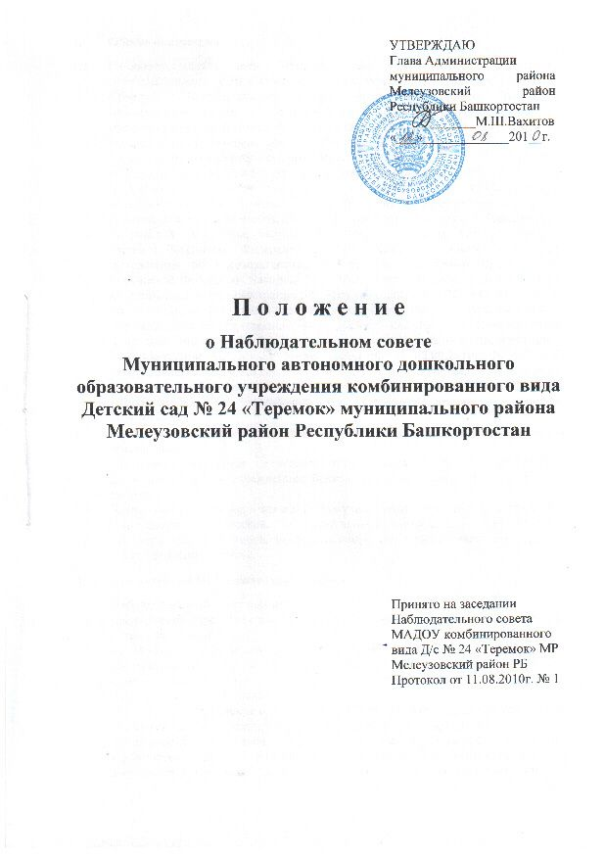

1. Общие положения
- Наблюдательный совет Муниципального автономного дошкольного образовательного учреждения комбинированного вида Детский сад № 24 «Теремок» муниципального района Мелеузовский район Республики Башкортостан (далее – Наблюдательный совет) - является выборным представительным и коллегиальным органом государственно-общественного управления Муниципальным автономным дошкольным образовательным учреждением комбинированного вида Детский сад № 24 «Теремок» муниципального района Мелеузовский район Республики Башкортостан (далее – Учреждение), осуществляющим в соответствии с Уставом решение отдельных вопросов, относящихся к компетенции Наблюдательного совета.
- В своей деятельности Наблюдательный совет руководствуется Конституцией Российской Федерации, Законом Российской Федерации "Об образовании", Законом Российской Федерации "Об автономных учреждениях", Типовым положением об образовательном учреждении, решениями Правительства Российской Федерации, Законом "Об образовании" Республики Башкортостан, постановлением Администрации МР Мелеузовский район РБ от 06.04.2010г. № 565 «О создании Муниципального автономного дошкольного образовательного учреждения комбинированного вида Детский сад № 24 «Теремок» путем изменения типа существующего муниципального учреждения», распоряжением Администрации МР Мелеузовский район РБ от 02.08.2010г. № 153 «Об утверждении состава Наблюдательного совета муниципального автономного дошкольного образовательного учреждения комбинированного вида Д/с № 24 «Теремок» МР Мелеузовский район РБ», Уставом Учреждения и настоящим Положением.
- Наблюдательный совет взаимодействует с другими органами самоуправления Учреждения.
- Наблюдательный совет не является юридическим лицом, не имеет своего расчетного счета в учреждениях банков, самостоятельного баланса, печати, штампа.
- Члены Наблюдательного совета не получают вознаграждение за выполнение ими своих обязанностей, за исключением компенсации документально подтвержденных расходов, непосредственно связанных с участием в работе Наблюдательного совета.
2. Компетенция Наблюдательного совета
- Наблюдательный совет рассматривает:
- предложения учредителя или заведующей Учреждения о внесении изменений в устав учреждения;
- предложения учредителя или заведующей Учреждения о создании и ликвидации филиалов, об открытии и закрытии представительств;
- предложения учредителя или заведующей Учреждения о реорганизации учреждения или о его ликвидации;
- предложения учредителя или заведующей Учреждения об изъятии имущества, закрепленного за Учреждением на праве оперативного управления;
- предложения заведующей Учреждения об участии Учреждения в других юридических лицах, в том числе о внесении денежных средств и иного имущества в уставный (складочный) капитал других юридических лиц или передаче такого имущества иным образом другим юридическим лицам, в качестве учредителя или участника;
- предложения заведующей Учреждения о совершении сделок с недвижимым имуществом и особо ценным движимым имуществом, закрепленным за Учреждением учредителем или приобретенным за счет средств, выделенных учредителем на приобретение этого имущества, которым Учреждение не вправе распоряжаться самостоятельно. Решение об отнесении имущества к категории особо ценного движимого имущества принимается органом местного самоуправления.
По всем вышеперечисленным пунктам рекомендации даются большинством голосов от общего числа голосов членов Наблюдательного совета. После рассмотрения рекомендаций Наблюдательного совета учредитель принимает по этим вопросам решения.
- Наблюдательный совет рассматривает:
- проект плана финансово-хозяйственной деятельности учреждения;
- предложения заведующей о выборе кредитных организаций, в которых Учреждение может открыть банковские счета.
По этим вопросам Наблюдательным советом даются заключения большинством голосов от общего числа голосов членов Наблюдательного совета. Заведующая принимает по этим вопросам решения после рассмотрения заключений Наблюдательного совета. Копия заключения направляется учредителю.
- Наблюдательный совет принимает решения, обязательные для заведующей, по следующим направлениям:
- вопросы проведения аудита годовой бухгалтерской отчетности Учреждения и утверждения аудиторской организации принимаются большинством в две трети голосов от общего числа голосов членов Наблюдательного совета;
- предложения заведующей о совершении крупных сделок принимаются большинством в две трети голосов от общего числа голосов членов Наблюдательного совета;
- предложения заведующей о совершении сделок, в совершении которых имеется заинтересованность, принимаются большинством голосов членов Наблюдательного совета, не заинтересованных в совершении сделки.
- Наблюдательный совет утверждает по представлению заведующей проекты отчетов о деятельности Учреждения и об использовании его имущества, исполнении плана его финансово-хозяйственной деятельности, годовую бухгалтерскую отчетность. Копии указанных документов направляются учредителю.
- Вопросы, относящиеся к компетенции Наблюдательного совета, не могут быть переданы на рассмотрение других органов Учреждения.
- По требованию Наблюдательного совета или любого из его членов руководитель Учреждения обязан в двухнедельный срок представить информацию по вопросам, относящимся к компетенции Наблюдательного совета.

3. Состав Наблюдательного совета
- Наблюдательный совет создается в составе семи членов.
- В состав Наблюдательного совета входят:
- представители Учредителя – 2 человека;
- представители общественности -3 человека;
- представители работников Учреждения (не более 1/3 от общего числа членов Наблюдательного совета на основании решения Общего собрания Учреждения, принятого большинством голосов от списочного состава участников собрания) – 2 человека.
- Руководитель Учреждения, его заместители не могут быть членами Наблюдательного совета.
- Членами Наблюдательного совета не могут быть лица, имеющие неснятую или непогашенную судимость.
- Одно и то же лицо может быть членом Наблюдательного совета неограниченное число раз.
- Срок полномочий Наблюдательного совета устанавливается на пять лет.
- Решение о назначении членов Наблюдательного совета или досрочном прекращении их полномочий принимает учредитель Учреждения.
- Решение о назначении представителей работников муниципального автономного дошкольного образовательного учреждения членами Наблюдательного совета или досрочном прекращении их полномочий принимает Общее собрание Учреждения.
- Полномочия члена Наблюдательного совета могут быть прекращены досрочно:
- по просьбе члена Наблюдательного совета;
- в случае невозможности исполнения членом Наблюдательного совета своих обязанностей по состоянию здоровья или по причине его отсутствия в месте нахождения Учреждения в течение четырех месяцев;
- в случае привлечения члена Наблюдательного совета к уголовной ответственности.
- Полномочия члена Наблюдательного совета, являющегося представителем муниципального органа и состоящего с этим органом в трудовых отношениях, могут быть также прекращены досрочно в случае прекращения трудовых отношений.
- Вакантные места, образовавшиеся в Наблюдательном совете в связи со смертью или с досрочным прекращением полномочий его членов, замещаются на оставшийся срок полномочий Наблюдательного совета.
4. Председатель Наблюдательного совета
- Председатель Наблюдательного совета избирается сроком на пять лет членами Наблюдательного совета из их числа простым большинством голосов от общего числа членов Наблюдательного совета.
- Представитель работников Учреждения не может быть избран председателем Наблюдательного совета.
- Председатель Наблюдательного совета организует работу Наблюдательного совета, созывает его заседания, председательствует на них и организует ведение протокола, подписывает решения Наблюдательного совета, контролирует выполнение принятых на заседании Наблюдательного совета решений.
- Для ведения текущих дел члены Наблюдательного совета избирают из своего состава секретаря.
- Секретарь Наблюдательного совета избирается на срок полномочий Наблюдательного совета членами Наблюдательного совета простым большинством голосов от общего числа голосов членов Наблюдательного совета.
- Секретарь Наблюдательного совета отвечает за подготовку заседаний Наблюдательного совета, ведение протокола заседания и достоверность отраженных в нем сведений, а также осуществляет рассылку извещений о месте и сроках проведения заседания. Извещения о проведении заседания и иные материалы должны быть направлены членам Наблюдательного совета не позднее, чем за три дня до проведения заседания.
- В отсутствие председателя Наблюдательного совета его функции осуществляет старший по возрасту член Наблюдательного совета, за исключением представителей работников муниципального автономного дошкольного образовательного учреждения.
- Наблюдательный совет в любое время вправе переизбрать своего председателя.
5. Порядок проведения заседаний Наблюдательного совета
- Заседания Наблюдательного совета проводятся по мере необходимости, но не реже одного раза в квартал.
- Заседание Наблюдательного совета созывается его председателем по собственной инициативе, по требованию учредителя, члена Наблюдательного совета или заведующей Учреждения.
- В заседании Наблюдательного совета вправе участвовать заведующая, иные приглашенные председателем Наблюдательного совета, если против их присутствия не возражает более чем одна треть от общего числа членов Наблюдательного совета.
- Заседание Наблюдательного совета является правомочным, если все члены Наблюдательного совета извещены о времени и месте его проведения и на заседании присутствует более половины членов. Передача членом Наблюдательного совета своего голоса другому лицу не допускается.
- В случае отсутствия по уважительной причине на заседании Наблюдательного совета члена Наблюдательного совета его мнение может быть представлено в письменной форме и учтено Наблюдательным советом в ходе проведения заседания при определении наличия кворума и результатов голосования.
- Возможно принятие решений Наблюдательным советом путем проведения заочного голосования. Заочным голосованием не могут быть согласованы предложения заведующего о совершении крупных сделок и сделок, в совершении которых имеется заинтересованность.
- Каждый член Наблюдательного совета муниципального автономного дошкольного образовательного учреждения имеет при голосовании один голос. В случае равенства голосов решающим является голос председателя Наблюдательного совета.
- Первое заседание Наблюдательного совета после его создания, а также первое заседание нового состава Наблюдательного совета созывается по требованию учредителя. До избрания председателя Наблюдательного совета на заседании председательствует старший по возрасту член Наблюдательного совета, за исключением представителя работников учреждения.
6. Протоколы заседаний Наблюдательного совета
- На заседании Наблюдательного совета ведется протокол.
- Протокол заседания Наблюдательного совета составляется не позднее 10 дней после его проведения. В протоколе указываются:
- место и время проведения заседания;
- лица, присутствующие на заседании;
- повестка дня;
- вопросы, поставленные на голосование, и итоги голосования по ним;
- принятые решения.
- Протокол заседания Наблюдательного совета подписывается председательствующим на заседании, который несет ответственность за правильность составления протокола, и секретарем Наблюдательного совета.
- Решения, заключения, рекомендации и протоколы заседаний Наблюдательного совета по требованию предоставляются ревизионной комиссии, аудитора автономного учреждения, Учредителю Учреждения.
7. Ответственность членов Наблюдательного совета
- Члены Наблюдательного совета при осуществлении своих прав и исполнении обязанностей должны действовать в интересах Учреждения, осуществлять свои права и исполнять обязанности в отношении общества добросовестно и разумно.
- Члены Наблюдательного совета несут ответственность перед Учреждением за убытки, причиненные учреждению их виновными действиями (бездействием), если иные основания и размер ответственности не установлены федеральными законами. При этом в Наблюдательном совете не несут ответственности члены, голосовавшие против решения, которое повлекло причинение обществу убытков, или не принимавшие участия в голосовании.
- При определении оснований и размера ответственности членов Наблюдательного совета должны быть приняты во внимание обычные условия делового оборота и иные обстоятельства, имеющие значение для дела.
8. Процедура утверждения и внесения изменений в Положение о
Наблюдательном совете
- Положение о Наблюдательном совете утверждается на заседании Наблюдательного совета. Решение об его утверждении принимается большинством голосов участвующих в заседании Наблюдательного совета.
- Предложения о внесении изменений и дополнений в Положение вносятся учредителем или членами Наблюдательного совета в повестку дня очередного или внеочередного заседания Наблюдательного совета.
- Если в результате изменения законодательства и нормативных актов Российской Федерации отдельные статьи настоящего Положения вступают в противоречие с ними, эти статьи утрачивают силу и до момента внесения изменений в Положение члены Наблюдательного совета руководствуются законодательством Российской Федерации.

